ОТЧЁТ
О ПРОВЕДЕНИИ МЕРОПРИЯТИЙ В РАМКАХ МЕЖДУНАРОДНОГО МЕСЯЧНИКА ШКОЛЬНЫХ БИБЛИОТЕК
С 2 по 28 октября 2020 г. в МБОУ « Шаласинская СОШ» прошёл месячник школьных библиотек. Главной целью месячника было создание условий для активизации у учащимся читательского интереса, охват всех категорий читателей, привлечение их внимания к школьной библиотеке.
В библиотеке была оформлена выставка «Книга – к мудрости ступень». На ней представлена информация о проведении месячника, план проведения мероприятий и календарь знаменательных и памятных дат.
В эти дни библиотека встретила в своих стенах учеников 2-х классов. Для ребят бала проведена экскурсия по библиотеке «Давайте познакомимся». Юные читатели познакомились с правилами пользования и поведения в библиотеке. Получили памятку о сохранности учебников. Также путешествие в библиотеку совершили и учащиеся с овз 2-х,4-х и 7 класса. Дети очень активно и с энтузиазмом приняли участие в мероприятии и также стали читателями школьной библиотеки.
9-13 октября с учениками 5-9 классов была проведена беседа «Методы самостоятельной работы с литературой», на которой дети узнали, как правильно работать с книгами, быстро находить нужную информацию.
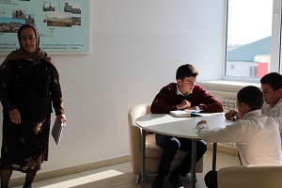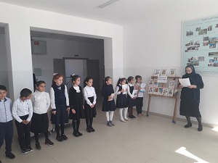
13 октября с учениками 3- класса был проведен библиотечный урок «Иллюстрации в книге. Художники-иллюстраторы».
В рамках месячника школьники посетили книжные выставки: «Писатели-юбиляры 2020г.»,.
Проведён рейд по сохранности учебников «Как живешь учебник?».
Ярким акцентом месячника стал Конкурс книжных закладок и обложек «Подарок для любимой книги», проведенный совместно с учителем технологии Рабаданом Даудовычем.
Цель конкурса – развитие творческих способностей и бережного отношения к книге наших детей. Победителям будут вручены грамоты и призы
. 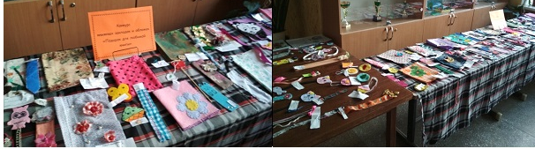
Месячник школьной библиотеки прошёл с пользой для нашей библиотеки. Все мероприятия привлекли большое количество читателей. В результате проведения месячника школьных библиотек мы сумели приблизить детей к чтению, заинтересовать их новинками библиотеки, вспомнить литературных героев и вызвать желание у некоторых ребят перечитать заново знакомые произведения.
Большая благодарность всем педагогам, помогавшим провести месячник школьной библиотеки.
Зам дир по ВР: Абдусаламов А.Ш.

